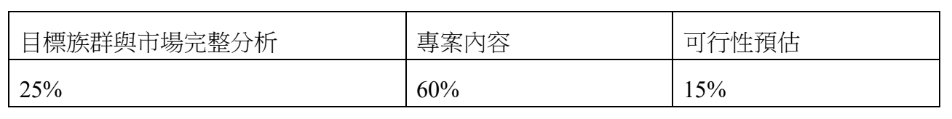目標族群（TA分析）
-資訊不足、交通不便（附上據點圈圈圖）
訪談內容

價值主張

專案內容
營運模式-線上、線下、地方深（交互作用）
線下車車設計
線上APP頁面
短中長期（帶入長期品牌效益、永續商業模式理念 等價值）

可行性分析
市場容量分析（是否具有市場）
成本分析
效益分析
實作規劃

短中長期實作規劃
短：
- 線上行銷移動概念店資訊，提前吸引當地民眾
- 租用一台車至某個鄉鎮推行企劃 (ex.苗栗縣通宵鎮)
- 增加LINE官方帳號新功能，提供使用者嶄新體驗
中：
- 引入綠色聚「保」盆活動，加深與在地居民連結
- 搜集使用者回饋，持續優化LINE官方帳號
- 擴大試驗地區，持續開拓未觸及市場
長：
- 將光譜計畫進行規模化，使永續商業模式在全台普及
- 拍攝地方創生紀錄片，擴大行銷客群
- 引入關懷計畫，讓新光在地方落地生根

